**Восточно-Сибирский** [**экономический район**](https://ru.wikipedia.org/wiki/%D0%AD%D0%BA%D0%BE%D0%BD%D0%BE%D0%BC%D0%B8%D1%87%D0%B5%D1%81%D0%BA%D0%BE%D0%B5_%D1%80%D0%B0%D0%B9%D0%BE%D0%BD%D0%B8%D1%80%D0%BE%D0%B2%D0%B0%D0%BD%D0%B8%D0%B5_%D0%A0%D0%BE%D1%81%D1%81%D0%B8%D0%B8)

Восточная Сибирь – территория с огромными лесными запасами, полезными ископаемыми, речной сетью и пушным зверем. Восточно-Сибирский экономический район, включает 6 субъектов РФ: 3 республики (республика Тыва, республика Хакасия, республика Бурятия), 2 края (Красноярский край, Забайкальский край), 1 область (Иркутская область). Площадь района – 4123 тыс.км². Восточная Сибирь граничит с Западно-Сибирским, Дальневосточным экономическими районами России, имеет границы с Монголией и Китаем. Особенности экономико-географического положения района: близость к ресурсам (их наличие), транзитное положение, наличие выхода к морю (и Северному морскому пути).

Численность населения около 8,2 миллионов человек, что составляет 6% от общероссийской численности населения. Средняя плотность населения 2 человека на 1 км2, причём население размещается по территории района крайне неравномерно. Подавляющая часть населения проживает на юге района вдоль Транссибирской магистрали.  Уровень урбанизации – 72%. Наибольший уровень урбанизации наблюдается в Иркутской области и Красноярском крае. Русские и хакасы исповедуют православие, буряты и тувинцы — ламаизм (буддизм), а народы Севера (ненцы, долганы, нганасаны, кеты, эвенки) — приверженцы традиционных верований.  Крупными городами являются Иркутск, Норильск, Чита, Улан-Удэ, Братск. Город-миллионер: Красноярск.

75% территории Восточно-Сибирского экономического района занимают возвышенности, плоскогорья и невысокие горы. И только в северных частях сосредоточены плоские низменности. На востоке и юге района располагаются хребты Саян и Забайкальских гор. Повышенная сейсмичность существенно затрудняют хозяйственное освоение района.

Суровый резко континентальный климат с большими амплитудами колебания температуры (очень холодная зима и жаркое лето), огромные площади вечной мерзлоты (вечная мерзлота распространена почти на всей территории района, за исключением южной его части). Температура в зимнее время года может доходить до -50°С.

Природные зоны сменяются в широтном направлении последовательно: арктические пустыни, тундра, лесотундра, тайга (большая часть территории), на юге встречаются участки лесостепей и степей. По запасам леса район занимает 1-е место в стране (лесоизбыточный регион).

Реки принадлежат бассейнам Енисея, верхней Лены и озера Байкал. Озеро Байкал - уникальный природный объект, который содержит около 1/5 мировых запасов пресной воды. Это самое глубокое и древнее озеро в мире. Огромны гидроэнергетические ресурсы Восточной Сибири.

Природные ресурсы. Велики запасы угля (Таймырский, Тунгусский, Канско-Ачинский, Иркутский, Минусинский и др. бассейны), железных (Хакасия, Ангаро-Питский и Ангаро-Илимский бассейны), медных (Удо-канское, Талнахское и др. месторождения), никелевых (район Норильска), полиметаллических (Нерчинская группа месторождений, Хапчеранга), золота (Бодайбо, Алдан, Балей), олова (Шерловая гора), поваренной соли (Усольское, Зиминское и др. месторождения), пресной воды (озеро Байкал), гидроресурсов (реки Енисей, Ангара), лесных и биологических ресурсов.

Освоение Восточной Сибири началась с XVII века, в правление Михаила Федоровича (1596 – 1645 год, правитель: 1613 – 1645 год), Алексея Михайловича (1629 – 1676 год, правитель: 1645 – 1676 год). Появляются первые крепости – остроги, будущие сибирские города, основанные землепроходцами. Это Енисейск (1619 год, Красноярский край), Красноярск (1628 год, Красноярский край), Канск (1636 год, Красноярский край), Ачинск (1641 год, Красноярский край), Иркутск (1661 год, Иркутская область), Минусинск, 1739 год.

Территория Восточной Сибири привлекала богатствами (лес, руды, пушнина), играла важную роль в качестве форпоста от набегов кочевников. Енисейская ярмарка: центр пушной торговли Сибири в XVIII веке.

После подписания Нерчинского договора, 1689 год, через Иркутск потянулись торговые караваны на пути в Китай. Из Сибири везли пушнину, из Китая через Селенгу, Байкал: чай, сахар, ткани.

В начале ХХ века территорию Иркутской области затронули события гражданской войны. В 1919 году в Иркутск из Омска переехало Российское правительство, которое возглавил Александр Васильевич Колчак (1874 – 1920 год), Верховный правитель России (1918 – 1920 год). Канск (1636 год, Красноярский край) строился как крепость от набегов енисейских киргизов, был местом ссылки. Сюда сосланы декабристы, Феликс Эдмундович Дзержинский (1877 – 1926 год).

1675 год: в устье реки Абакан, при впадении его в Енисей, заложена первая русская крепость в Хакасии.

1707 год: на Енисее возведён новый Абаканский острог, год вхождения Хакасии в состав России.

1727 год: дата официального закрепления Хакасии за Российской империей, с Китаем заключён пограничный трактат, процесс ее вхождения в состав России был сложным. Освоение этих земель сопровождалось набегами киргизских кочевников, джунгаров, экспансией Китая.

1716 год: джунгарами разбит русский отряд под командованием Ивана Дмитриевича Бухгольца (1671 – 1741 год), основавшему Ямышевскую крепость, укрепление Иртышской линии, важного пункта торговли с джунгарами, китайцами. Ввиду удаленности, сурового климата, исследование этих земель заняло значительный вековой отрезок в истории.

Во времена Анны Иоанновны (1693 – 1740 год, правитель: 1730 – 1740 год) исследовался полуостров Таймыр 1940 - 1941 год: экспедиция на советском гидрографическом судне «Норд» обнаружила на восточном побережье полуострова Таймыр остатки зимовья русских землепроходцев, предметы начала XVII века (пищаль, котел, монеты, нож), возможно, мореходы сумели обогнуть полуостров Таймыр, попав в море Лаптевых северным морским путём.

1736 год: Василий Васильевич Прончищев (1702 – 1736 год) исследовал восточное побережье полуострова.

1739 - 1741 год: первое описание Таймыра, Харитон Прокофьевич Лаптев (1700 – 1763 год), первая карта полуострова.

1742 год: Семён Иванович Челюскин (1707 - 1764 год) открыл крайнюю северную точку Таймыра, мыс, получивший его имя, 1900 - 1902 год: северное побережье Таймыра исследовала экспедиция русская полярная экспедиция, которую возглавил Эдуард Васильевич Толль (1858 – 1902 год).

1910 – 1915 год, организована Гидрографическая экспедиция Северного Ледовитого океана, с целью разработки, освоения Северного морского пути, 1913 год: Борис Андреевич Вилькицкий (1885 – 1961 год) исследовал восточное, северное побережье Таймыра.

1914 год: основан город Кызыл (Белоцарск, республика Тува), Тува добровольно вступила под протекторат России под названием Урянхайский край в составе Енисейской губернии.

1944 год: Тувинская Народная Республика приняла декларацию о вхождении в состав СССР.

В советский период на территории Восточной Сибири строятся важные промышленные объекты, появляются новые города. Это Норильск (1935 год, Красноярский край), самый северный город мира, центр цветной металлургии (Норильский горно-металлургический комбинат), Братск (1955 год, Иркутская область), Братская ГЭС, Ангара, 1954 – 1966 год, Красноярская ГЭС, 1956 – 1971 год, Енисей, Красноярский край, Саяногорск (1975 год Республика Хакасия). Строится Саяно – Шушенская ГЭС, крупнейшая по мощности электростанция РФ на реке Енисей, границе между республикой Хакасия и Красноярским краем. Через территорию Иркутской области проходит часть Байкало-Амурской магистрали (БАМ), одна из крупнейших железнодорожных магистралей в мире протяжённостью 4324 километра.

В годы Великой Отечественной войны, 1941 – 1945 год, через субъекты Восточно – Сибирского экономического района (Красноярский край, Иркутская область) проходил Алсиб («Аляска — Сибирь»), авиакоридор между Аляской (США) и СССР, действующий с 1942 года. Это советская часть авиатрассы по перегонке американских самолётов, которые США поставляли в СССР по системе ленд-лиз.

Отраслями промышленной специализации Восточной Сибири явля­ются добывающая промышленность, электроэнергетика, цветная метал­лургия, отдельные виды машиностроения, лесная и целлюлозно-бумаж­ная промышленность.

Старейшая отрасль хозяйства Восточной Сибири — горнодобывающая промышленность. Район занимает видное место в Федерации по добыче цветных, благородных и редких металлов, железных руд и угля, поваренной соли, слюды, графита, талька и асбеста.

Восточ­ная Сибирь занимает 3 место по производству электроэнергии в России, но именно здесь расположены крупнейшие ГЭС России (Саянская, Крас­ноярская, Братская. Усть-Илимская), благодаря которым район выделяет­ся концентрацией энергоёмких производств.

Цветная металлургия — одна из важнейших отраслей хозяйства ре­гиона. Восточная Сибирь — крупнейший в России производитель алю­миния (Красноярск, Братск, Саяногорск и Шелехов), никеля, кобальта и платины (Норильск), развито производство глинозёма (Ачинск) и меди (Норильск).

В машиностроении Восточной Сибири выделяются лишь отдельные отрасли: судостроение - Красноярск и Усть-Кут, вагоностроение – Абакан, тяжёлое - Абакан, Черемхово, Иркутск, Дарасун, авиационная - Иркутск, Улан-Удэ, комбайностроение – Красноярск, атомная промышленность - Железногорск, Зеленогорск, Ангарск, авиаракетная - Красноярск, Железногорск, Иркутск, Улан-Удэ.

Среди отраслей химической промышленности Восточно-Сибирского экономии-ческого района наибольшее развитие получили: основная химия (Ачинск и Усолье-Сибирское), нефтеперера­ботка (Ачинск и Ангарск), производство азотных удобрений (Ангарск); производство полимеров (Красноярск и Ангарск).

По размерам лесозаготовок Восточная Сибирь уступает только Северному району. Лесная и целлюлозно-бумажная - Красноярск, Лесосибирск, Ени­сейск, Иркутск, Братск, Усть-Илимск, Канск, Улан-Удэ.

Ведущая отрасль сельского хозяйства — животноводство и зерновое хозяйство. В лесостепной зоне разводят скот мясо-молочного направления, в степных районах юга (Хакасия, Бурятия, Тува и Читинская область) — овец тонкорунного и полутонкорунного, шерстного и мясо-шерстного направления, на севере Красноярского края – оленей. Получили развитие пушной промысел, звероводство, рыболовство, пчеловодство. Пахотные угодья занимают небольшие площади (они в основном сосредоточены в лесостепных и степных районах, расположенных к западу от Байкала). Главная зерновая культура — яровая пшеница. Выращивают также овес и ячмень, сахарную свеклу (на юге Красноярского края и в Бурятии), бахчевые культуры (Минусинская котловина). Минусинскую котловину часто ещё называют  Сибирской Италией, так как лето здесь очень тёплое и сухое. Климат из-за длительного вегетационного периода (160 дней) позволяет выращивать ягоды и фрукты. Котловина имеет плодородную почву в виде черноземов.

Главная железнодорожная линия — электрифицированная до Байкала Транссибирская магистраль с вы­сокой пропускной способностью.

Восточно-Сибирский экономический район – это район с достопримечательностями, интересными традициями, памятниками природы. Например, Кадарчы (Животновод), памятник пастуху в республике Тыва, недалеко от города Кызыл, озеро Байкал (Иркутская область), архитектурно - этнографический музей «Тальцы» (Иркутская область), День минусинского помидора (Красноярский край), Крестовоздвиженская церковь, 1747 – 1760 год (Иркутская область). Церковь является образцо самобытного сибирского барокко, получившая известность благодаря уникальной орнаментации с помощью сложных узоров, буддийских элементов, в этой церкви венчался Геннадий Иванович Невельской (1813 – 1876 год, родился в усадьбе Дракино Солигаличского уезда Костромской губернии), адмирал, исследователь Дальнего Востока.

**Читательская грамотность**

**Задание № 1**

Подтвердите фразами из текста мысль «Восточная Сибирь – район с малой плотностью населения, развитой электроэнергетикой, лесной промышленностью и цветной металлургией»

1. Малая плотность населения _____________________________________________

_______________________________________________________________________________________________________________________________________________________

1. Развитая электроэнергетика _____________________________________________

_______________________________________________________________________________________________________________________________________________________

1. Развитая лесная промышленность_________________________________________

_______________________________________________________________________________________________________________________________________________________

1. Развитая цветная металлургия ____________________________________________

_______________________________________________________________________________________________________________________________________________________

**Задание № 2**

Используя текст, укажите строчки, которые расширяют значение предложенных в таблице понятий

|  |  |
| --- | --- |
| Понятие | Строчки текста, расширяющие содержание понятия |
| 1. Землепроходцы |  |
| 2. Индустриализация |  |
| 3. Интеграция |  |
| 4. Урбанизация |  |
| 5. Аккультурация |  |

**Математическая грамотность**

**Задание № 3**

Температура воздуха июля в Восточной Сибири равна +18 °С, содержание водяного пара в нем 11,4 г/м3. Какова относительная влажность данного воздуха, если максимально возможное содержание водяного пара при такой температуре составляет 15,2 г/м3? Полученный результат округлите до целого числа.

Ответ: ____________________________________________________________________

**Задание № 4**

Арсений увидел на интернет – сервисе «Авито» объявление о продаже книги о Восточной Сибири, ее стоимость: 2000 рублей, чуть позже ее цена снизилась на 10%, но потом повысилась на 15 %. С 2022 года на «Авито» введена комиссия на продажу товаров с помощью доставки (2 % от стоимости продажи), для категорий: «Одежда, обувь, аксессуары», «Детская одежда, обувь», «Часы, украшения», «Товары для детей, игрушки», «Красота, здоровье», «Музыкальные инструменты», «Спорт, отдых», «Охота, рыбалка», «Книги, журналы», «Коллекционирование». Какую сумму заплатит Арсений при покупке книги с доставкой?

Ответ: _______________________________________________________________________

**Естественнонаучная грамотность**

**Задание № 5**

На рисунках представлены климатограммы, построенные по данным метеонаблюдений в разных частях России. Рассмотрите климатограммы. Определите, какая климатограмма отображает климат Кызыла?

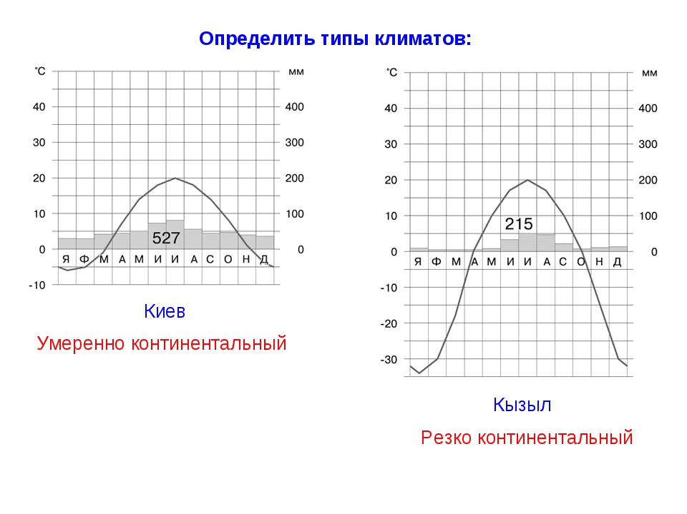 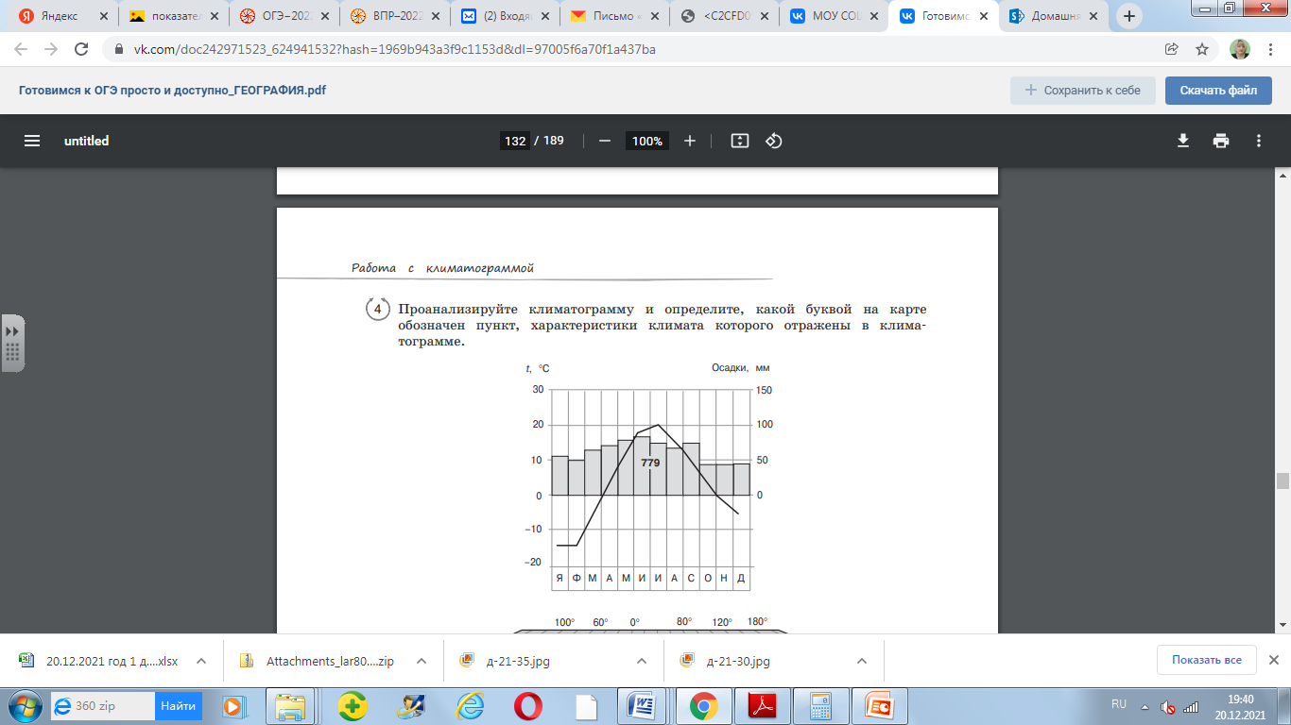

№ 1 № 2

Ответ:________________________________________________________________________

Определите климатические показатели города Кызыла по соответствующей климатограмме и заполните таблицу.

|  |  |  |  |  |
| --- | --- | --- | --- | --- |
| Средняя температура  воздуха, °С | | Годовая  амплитуда  температур, °С | Годовое  количество  осадков, мм | Месяц (ы), на который  приходится наибольшее  количество осадков |
| в январе | в июле |
|  |  |  |  |  |

**Задание № 6**

В Сибири комары активно начали изучаться в 1960 - х годах, с новостроек (Байкало - Амурской магистрали, ГЭС) начался отток рабочего контингента: люди не выдерживали нападения насекомых. Для решения проблемы создана Сибирская координационная комиссия по проблеме борьбы с гнусом, подкожными оводами при Президиуме АН СССР.

В рамках ее работы сотрудники ИСЭЖ собирали данные о комарах с 1988 года, продолжают по сей день.

Используя иллюстрацию, объясните, почему:

А) в Сибири много комаров;

Б) какая польза от комаров;

В) как ученые, наблюдая за комарами, определяют изменение климата.

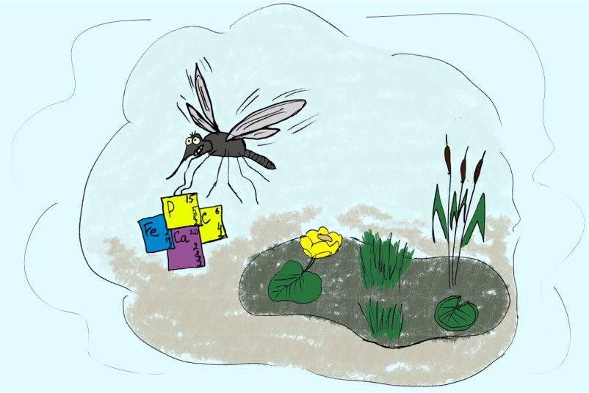

Ответ: ____________________________________________________________________

_____________________________________________________________________________

____________________________________________________________________________________________________________________________________________________________________________________________________________________________________

**Финансовая грамотность**

**Задание № 7**

К Марине, проживающей в Красноярске, обратился недобросовестный финансовый агент с предложением снизить процент по кредиту. Какое действие следует предпринять Марине в случае обнаружения махинаций с кредитом?

1) признать кредит недействительным

2) немедленно обратиться в банк с заявлением

3) отказаться выплачивать проценты по этому кредиту

4) продолжить переговоры с финансовым агентом с целью выявления махинации

Ответ: ____________________________________________________________________

**Задание № 8**

Михаил, учащийся колледжа Ачинска, волонтер, время от времени, подрабатывает в разных местах, он планирует купить собственное жилье в ипотеку, уже закончив первый курс учебного заведения. Друг Михаила считает, что это невозможно. Но ипотека: распространенный способ покупки недвижимости в РФ, существуют госпрограммы, которые позволяют купить жилье в кредит по льготному %, оформить кредит могут граждане любого российского города. Кто прав, Михаил, или его друг?

Ответ: ____________________________________________________________________

_____________________________________________________________________________

____________________________________________________________________________________________________________________________________________________________________________________________________________________________________

**Глобальные компетенции**

**Задание № 9**

С 1996 года Байкал является объектом всемирного природного наследия ЮНЕСКО. Летом 2008 года по итогам голосования Байкал вошел в список 7 чудес России. Объясните причины уникальности озера Байкал.

Ответ: ____________________________________________________________________

_____________________________________________________________________________

____________________________________________________________________________________________________________________________________________________________________________________________________________________________________

**Задание № 10**

1986 год: в СССР принято решение о прекращении работ по проекту переброски части стока сибирских рек в южные районы страны. Варианты проекта: разнообразны, вызвали много споров, от критики до восхищения. Один из вариантов плана предлагал соорудить плотину на Оби (Западная Сибирь), затопить прилегающие пространства, создав искусственный водоём, Сибирское море, площадь которого в четыре раза больше Азовского моря. 2010 год: президент Казахстана предложил российскому лидеру вернуться к проекту переброски сибирских рек в южные регионы России, Казахстана, обсудив варианты решения проблемы засухи. Какие аргументы вы могли бы привести, объясняющие преимущества, недостатки проекта.

Ответ оформите таблицей.

|  |  |
| --- | --- |
| Аргумент «за» | Аргумент «против» |
|  |  |

**Креативное мышление**

**Задание № 11**

Существует очень красивая бурятская сказка об озере Байкал. Прочитайте её и составьте географическую иллюстрацию к этой сказке.

Бурятская сказка

В старые времена могучий Байкал был весёлым и добрым. Крепко любил он свою единственную дочь Ангару.

Красивее её не было на земле.

Днём она светла — светлее неба, ночью темна — темнее тучи. И кто бы ни ехал мимо Ангары, все любовались ею, все славили её. Даже перелётные птицы гуси, лебеди, журавли спускались низко, но на воду садились редко. Они говорили:

— Разве можно светлое чернить?

Старик Байкал берёг дочь пуще своего сердца.

Однажды, когда Байкал заснул, бросилась Ангара бежать к юноше Енисею.

Проснулся отец гневно всплеснул волнами. Поднялась свирепая буря, зырыдали горы, попадали леса, почернело от горя небо, звери в страхе разбежались по всей земле, рыбы нырнули на самое дно, птицы унеслись к солнцу. Только ветер выл, да бесновалось море-богатырь.

Могучий Байкал ударил по седой горе, отломил от неё скалу и бросил вслед убегающей дочери.

Скала упала на самое горло красавице. Взмолилась синеглазая Ангара, задыхаясь и рыдая, стала просить:

— Отец, я умираю от жажды, прости меня и дай мне хоть одну капельку воды…

Байкал гневно крикнул:

— Я могу дать только свои слёзы!..

Сотни лет течёт Ангара в Енисей водой-слезой, а седой и одинокий Байкал стал хмурым и страшным. Скалу, которую он бросил вслед дочери, назвали люди Шаманским камнем. Там приносились Байкалу богатые жертвы. Люди говорили: «Байкал разгневается сорвёт Шаманский камень, вода хлынет и зальёт всю землю»

Только давно это было, теперь люди смелые и Байкала не боятся…

**Задание № 12**

Ежегодно в августе в Минусинска (Красноярский край), проводится День минусинского помидора. Бренд «Минусинский помидор» вошёл в «Топ - 500 культурных и туристических брендов России» на интернет - платформе живоенаследие.рф. в категории «Гастрономические бренды». Авторы платформы предлагают разместить материалы и о других брендах, событиях, объектах. Какое мероприятие (будущий бренд),

способствующее популяризации сельского хозяйства вашей области можно было бы провести. Ответ оформите в виде таблицы.

|  |  |  |  |
| --- | --- | --- | --- |
| Название мероприятия | Описание мероприятия  (не более 7 предложений) | Практическая польза мероприятия | Визитная карточка мероприятия (визуализация, рисунок) |
|  |  |  |  |

**Характеристика заданий и система оценивания**

**Задание № 1**

Содержательная область оценки: особенности экономики района

Компетентностная область оценки: интегрировать и интерпретировать информацию

Контекст: образовательный

Уровень сложности: средний

Формат ответа: задание на поиск информации по тексту

Объект оценки: понимать фактологическую информацию

Максимальный балл: 4 балла.

Критерии оценивания

|  |  |
| --- | --- |
| Балл | Содержание критерия |
| 4 | Ответы на 4 вопроса  Средняя плотность населения 2 человека на 1 км2  Расположены крупнейшие ГЭС России (Саянская, Крас­ноярская, Братская. Усть-Илимская), благодаря которым район выделяет­ся концентрацией энергоёмких производств.  По размерам лесозаготовок Восточная Сибирь уступает только Северному району. Лесная и целлюлозно-бумажная - Красноярск, Лесосибирск, Ени­сейск, Иркутск, Братск, Усть-Илимск, Канск, Улан-Удэ.  Цветная металлургия — одна из важнейших отраслей хозяйства ре­гиона. Восточная Сибирь — крупнейший в России производитель алю­миния (Красноярск, Братск, Саяногорск и Шелехов), никеля, кобальта и платины (Норильск), развито производство глинозёма (Ачинск) и меди (Норильск). |
| 3 | Ответы на 3 вопроса |
| 2 | Ответы на 2 вопроса |
| 1 | Ответ на 1 вопрос |
| 0 | Нет ответа, ответы неверны |

**Задание № 2**

Содержательная область оценки: чтение на соотнесение текстового материала

Компетентностная область оценки: находить, извлекать, соотносить, интегрировать информацию

Контекст: общественный

Уровень сложности задания: средний

Формат ответа: задание на выделение фрагмента текста

Объект оценки: умение находить, извлекать, соотносить, интегрировать структурные единицы информации.

Максимальный балл: 5 баллов.

Критерии оценивания

|  |  |
| --- | --- |
| **Балл** | **Содержание критерия** |
| 5 | Уместно подобран текст ко всем предложенным понятиям,  строчки текста дополняющие, расширяющее значение предложенного понятия |
| 1. 1736 год: Василий Васильевич Прончищев (1702 – 1736 год) исследовал восточное побережье полуострова.  1739 - 1741 год: первое описание Таймыра, Харитон Прокофьевич Лаптев (1700 – 1763 год),  первая карта полуострова.  1742 год: Семён Иванович Челюскин (1707 - 1764 год) открыл крайнюю северную точку Таймыра, мыс, получивший его имя.  2. В советский период на территории Восточной Сибири строятся важные промышленные объекты,  появляются новые города.  Норильск (1935 год, Красноярский край),  самый северный город мира, центр цветной металлургии  (Норильский горно - металлургический комбинат),  Братск (1955 год, Иркутская область), Братская ГЭС, Ангара, 1954 – 1966 год, Красноярская ГЭС, 1956 – 1971 год, Енисей, Красноярский край, Саяногорск (1975 год Республика Хакасия),  Саяно – Шушенская ГЭС, крупнейшая по мощности электростанция РФ.  3. После подписания Нерчинского договора, 1689 год, через Иркутск потянулись торговые караваны на пути в Китай.  Из Сибири везли пушнину, из Китая через Селенгу, Байкал: чай, сахар, ткани.  4. Появляются первые крепости – остроги, будущие сибирские города, основанные землепроходцами. Енисейск (1619 год, Красноярский край), Красноярск (1628 год, Красноярский край), Канск (1636 год, Красноярский край),Ачинск (1641 год, Красноярский край), Иркутск (1661 год, Иркутская область), Минусинск, 1739 год  5. Крестовоздвиженская церковь, 1747 – 1760,  образец самобытного сибирского барокко,  получившая известность благодаря уникальной орнаментации с помощью сложных узоров,  буддийских элементов. |
| 4 | Предложены 4 элемента ответа, строчки текста к 4 понятиям |
| 3 | Предложены 3 элемента ответа, строчки текста к 3 понятиям |
| 2 | Предложены 2 элемента ответа, строчки текста к 2 понятиям |
| 1 | Предложен 1 элемент ответа: строчки текста к 1 понятию |
| 0 | Ответ отсутствует, не соответствует требованиям задания. |

**Задание № 3**

Содержательная область оценки: особенности природы Восточно-Сибирского района

Компетентностная область оценки: интегрировать и интерпретировать информацию, решать математическую задачу

Контекст: образовательный

Уровень сложности: низкий

Формат ответа: краткий ответ, содержащий верный расчет данных

Объект оценки: решение задачи, понимать фактологическую информацию

Максимальный балл: 1 балл

Критерии оценивания

|  |  |
| --- | --- |
| Балл | Содержание критерия |
| 1 | 75% (фактически содержащееся : возможно содержащееся количество пара, умножить на 100%) |
| 0 | Ответ отсутствует или указано другое число |

**Задание № 4**

Содержательная область: количество

Компетентностная область: использование информации для расчета числовых значений.

Контекст: личный

Уровень сложности: низкий

Формат ответа: краткий ответ, содержащий верный расчет данных

Объект оценки: расчёты с использованием информации, вычисление данных.

Максимальный балл: 2 балла.

Критерии оценивания

|  |  |
| --- | --- |
| Балл | Содержание критерия |
| 2 | Указан верный ответ, + приводится объяснение расчетов  2000 – 2000 * 10 % = 2000 – 2000 * 0, 1 =2000 – 200 = 1800, стоимость книги после снижения цены  1800 * 20 % + 1800 = 1800 * 0, 20 + 1800 = 360 + 1800 = 2160, стоимость книги после повышения цены  2 %: 2 : 100 = 0, 02  2160 * 2 % /100 = 43 рубля |
| 1 | Назван верный ответ, объяснение расчетов не приводится |
| 0 | Ответ отсутствует, указан неправильно |

**Задание № 5**

Содержательная область оценки: особенности климата

Компетентностная область оценки: интегрировать и интерпретировать графическую информацию климатограммы

Контекст: личностный

Уровень сложности: средний

Формат ответа: занесение информации в таблицу

Объект оценки: умение интерпретировать графическую информацию, делать умозаключение

Максимальный балл: 2 балла

Критерии оценивания

|  |  |
| --- | --- |
| Балл | Содержание критерия |
| 2 | Правильно указан номер климатограмы, заполнена таблица  Климатограмма № 1   |  |  |  |  |  | | --- | --- | --- | --- | --- | | Средняя температура  воздуха, °С | | Годовая  амплитуда  температур, °С | Годовое  количество  осадков, мм | Месяц (ы), на который  приходится наибольшее  количество осадков | | в январе | в июле | | - 34°С | +20°С | 54°С | 215 мм | июль и август | |
| 1 | Указан номер климатограммы |
| 0 | Ошибка в определении клиатограммы, ошибки в заполнении таблица. Отсутствие ответа |

**Задание № 6**

Содержательная область оценки: использование научных фактов для получения выводов

Компетентностная область оценки: научное объяснение явлений на основе предложенных фактов

Контекст: общественный

Уровень сложности задания: средний

Формат ответа: задание на установление соответствия заданным условиям/критериям

Объект оценки: определять преимущества конструкции инженерных сооружений

группирование фактов по заданным критериям

Максимальный балл: 2 балла.

Критерии оценивания

|  |  |
| --- | --- |
| Балл | Содержание критерия |
| 3 | Указаны три ответа вопрос.  1. В Сибири подходящий климат (тайга, лесотундра, болота)  Комары обитают вблизи открытых  неглубоких слабопроточных водоемов,  на болотах, поймах, участках долины вдоль направления потока воды, которые периодически затапливаются,  личинки комаров развиваются в воде.  2. Комары – компонент природного равновесия,  ими, их личинками питаются рыбы, лягушки, птицы, стрекозы, комары участвуют в обороте микроэлементов, вынося из болот углерод, фосфор, железо, кальций,  они питаются детритом, нектаром, опыляя растения.  3. Под влиянием потепления климата,  меняется структура видов комаров,  уменьшается численность холодолюбивых, моноциклических (одно поколение в год),  появляться теплолюбивые, полициклические,  способные дать поколения даже во второй половине лета. |
| 1 | Указано одно преимущество |
| 0 | Не указаны, указаны неверно |

**Задание № 7**

Содержательная область оценки: финансовое мошенничество

Компетентностная область оценки: расчёт дохода с учётом причитающихся инвестору процентов

Контекст: личный

Уровень: низкий

Формат ответа: краткий ответ, содержащий верный номер

Объект оценки: умение правильно выполнить действие в случае обнаружения махинаций с кредитом

Максимальный балл: 1 балл.

Критерии оценивания:

|  |  |
| --- | --- |
| Балл | Содержание критерия |
| 1 | Ответ №2 |
| 0 | Ответ не дан или дан неправильный |

**Задание № 8**

Содержательная область оценки: личные сбережения, финансовое планирование

Компетентностная область оценки: анализ предложенной информации

Контекст: личный

Уровень: средний

Формат ответа: задание с развернутым ответом, описание действий в рамках реализации плана (пункты плана)

Объект оценки: финансовая информация, финансовые действия,

определение рациональности оформления обезличенного металлического счета

Максимальный балл: 2 балла.

Критерии оценивания

|  |  |
| --- | --- |
| Балл | Содержание критерия |
| 2 | Указан верный ответ, дано объяснение ответа  Ипотечные кредиты предоставляются по строгим требованиям,  согласно законодательству кредитоспособность заемщика начинается с 18 лет, но речь идет о долгосрочных обязательствах,  на практике возрастной порог для выдачи ипотечных займов: с 21 года  Все зависит от банка, например,  Сбербанк снизил с 2021 года возраст, ипотеку можно взять с 18 лет,  условия: минимальный первоначальный взнос: от 10% стоимости жилья, срок ипотеки: до 30 лет, стаж работы на текущем месте:  не менее трех месяцев  Если Михаил поступил в колледж после 11 класса,  ему есть 18 лет, он может выполнить условия банка,  есть вероятность покупки жилья в ипотеку.  Но у Михаила нет постоянной работы. |
| 1 | Указан только ответ, объяснения нет |
| 0 | Ответа на вопрос нет, ответ неверный |

**Задание № 9**

Содержательная область оценки: использование научных фактов для получения выводов

Компетентностная область оценки: научное объяснение уникальности озера Байкал

Контекст: общественный

Уровень сложности задания: высокий

Формат ответа: задание на объяснение причин

Объект оценки: умение устанавливать причинно-следственные связи

Максимальный балл: 6 баллов

Критерии оценивания

|  |  |
| --- | --- |
| Балл | Содержание критерия |
| 6 | Указана уникальность с точки зрения тектоники, состава воды, биоразнообразия. Каждый факт объяснён. За каждый факт 1 балл + по 1 баллу за объяснение.  Содержательная линия: Оно не стареет, отличается своими горизонтальными, а также внушительными вертикальными размерами. Удивляет состав воды, богатство и уникальность растительного и животного мира. Озеру 25-35 млн. лет. Столько обычные озера не существуют. Они выдерживают не более 15 тыс. Запасы воды здесь огромны — почти 24 тыс. куб. км: больше, чем объем воды, что содержится во всех пяти Великих озерах Северной Америки. Здесь обитает свыше 1200 видов животных, многие из которых уникальны — не встречаются больше нигде на планете. Таких животных называют эндемиками. В байкальской  воде чрезвычайно мало растворенных минеральных солей, не более 100 мг на литр, в то время как в других озерах – до 400 и более. Считается, что байкальская вода самая чистая на нашей планете. Своей чистотой она должна быть обязана – зоопланктону Байкальской эпишуре (эндемик). Лед на озере Байкал — еще одна причина, почему Байкал считается уникальным. Даже, когда его толщина около метра, а то и два, он может двигаться под воздействием внутренней мощи воды и ветра |
| 5-0 | Количество фактов с объяснением.  Ответа нет или не соответствует условию задания. |

**Задание № 10**

Содержательная область: глобальные проблемы, экология

Компетентностная область: обоснование решения (аргументация), оценка явления, ситуации

Контекст: общественный

Уровень сложности: средний

Формат ответа: задание с развёрнутым ответом

Объект оценки: обоснование решения с использованием аргументации, поясняющей целесообразность оценки

Критерии оценивания

Максимальный балл: 2 балла

|  |  |
| --- | --- |
| **Балл** | **Содержание критерия** |
| 2 | Приведены аргументы «за», «против».   |  |  | | --- | --- | | **Аргумент «за»** | **Аргумент «против»** | | Испарившаяся вода смягчит суровый сибирский климат, отступит вечная мерзлота,  хозяйственное освоение новых земель, развитие туризма, привлечение инвестиций в регионы,  в истории есть такой опыт, создание системы польдеров в Нидерландах (проект «Зёйдерзе», 1932 год),  улучшение обеспечения водой малых городов яда областей | Затратность  (модернизация инфраструктуры: свайные постройки в условиях вечной мерзлоты),  серьезный экологический ущерб: затопление земель невозможно  (в том числе месторождения нефти, газа),  нарушение видового состава флоры, фауны, изменение климата (уменьшится оледенение),  нарушению традиционных занятий коренных малых народов | |
| 1 | Приведен 1 аргумент |
| 0 | Ответа нет, приведены неуместные аргументы |

**Задание № 11**

Содержательная область оценки: оценка креативности идеи

Компетентностная область оценки: обоснование выбора

Контекст: общественный

Уровень сложности: низкий

Формат ответа: сделан рисунок

Объект оценки: креативность

Максимальный балл: 2 балла.

Критерии оценивания

|  |  |
| --- | --- |
| Балл | Содержание критерия |
| 2 | Рисунок с идеей расположения Байкала в горной местности, демонстрация как из озера вытекает одна река Ангара |
| 1 | Рисунок с идеей расположения Байкала в горной местности или демонстрация как из озера вытекает одна река Ангара |
| 0 | Не выполнен рисунок, не отображает географическую составляющую сказки |

**Задание № 12**

Содержательная область оценки: креативность идей, визуальное самовыражение,

Компетентностная область оценки: визуализация, трансформация информации,

Контекст: общесвенный

Уровень сложности: высокий

Формат ответа: описание мероприятия, рисунок

Объект оценки: креативность идей

Максимальный балл: 4 балла.

Критерии оценивания

|  |  |
| --- | --- |
| Балл | Содержание критерия |
| 4 | Указано мероприятие, приводится его краткое описание, полезность, представлен рисунок,  отражающий сущность мероприятия |
| 2 | Указаны любые 3 элемента из содержания ответа  (мероприятие, описание, польза, рисунок) |
| 3 | Указаны любые 2 элемента из содержания ответа  (мероприятие, описание, польза, рисунок) |
| 1 | Указан любой элемент из содержания ответа  (мероприятие, описание, польза, рисунок) |
| 0 | Ответ отсутствует  Не соответствует теме/требованиям задания:  Ни рисунок, ни текст не раскрывают смысл выражения. |